Дизайн і технології (асинхронний урок) 2 клас
21.03.2023
Тема. Виготовляємо кашпо
(до уроки додані матеріали відео, картинки)

Нині ми бачимо велике розмаїття кашпо, підставок під квіти в магазинах. Кашпо
можна подарувати на день народження, новий рік. А найкращий подарунок – це
виготовлений своїми руками.
Сьогодні на уроці ми ознайомимося з виготовленням кашпо
З давніх-давен людина прагнула до краси. Вона не тільки бачила й відчувала її, а й відтворювала у своїх виробах. Завжди цінувалися й цінуються речі, зроблені власноруч. І ми з вами навчимося творити красу своїми руками. Для цього нам потрібні будуть певні знання, уміння і, звичайно ж, бажання.
Кашпо є декоративну ємність для квіткового горщика. Відведення вологи такий виріб не передбачає. Багато хто думає, що кашпо – це підвісна конструкція, в якій розташовуються вазони з рослинами. Це не зовсім вірно, адже кашпо буває різних видів. Підібрати підходящий варіант не складе труднощів, оскільки в продажу є багато цікавих екземпля -рів з глини, пластику, дерева. Особливо красиво виглядають плетені і порцелянові вазони.
Залежно від місця розміщення кашпо буває підвісним, підлоговим, настінним, настільним. Підлогові вазони призначені для великих деревовидних рослин. Підвісні варіанти вибирають для кучерявих ліан. Настінні екземпляри використовують для декоративно-листяних рослин. Настільні вазони служать для розміщення горщиків з квітучими насадженнями на столах. Залежно від використовуваного матеріалу виділяють коване кашпо, скляне, дерев'яне, пластикове і т.п. За кількістю розміщених горщиків конструкція буває одинарної і багатоярус- ної.
Зробити кашпо і підвіски своїми руками нескладно. Так як це зробити для початківців? У фінансовому плані виріб вийде набагато дешевше покупки готового виробу. Для створення кашпо своїми руками підійдуть будь-які підручні матеріали: старі вази, мотузки, мішковина, пластикові пляшки, поліетиленові плівки, глина, бетон, старі футболки і т.п. Існує маса ідей того, як змайструвати оригінальний елемент квіткового декору.

Незвичайні ідеї створення кашпо

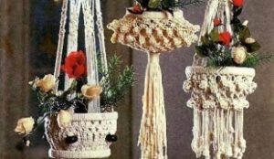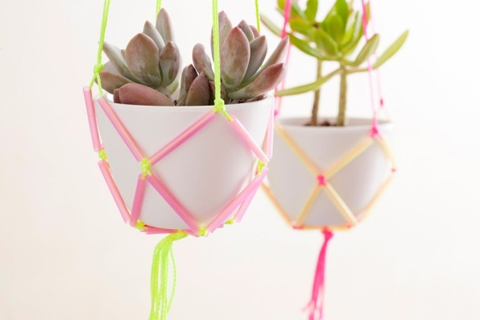

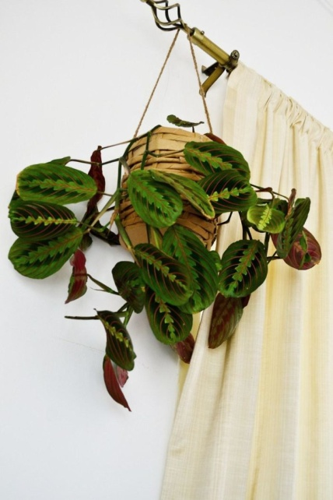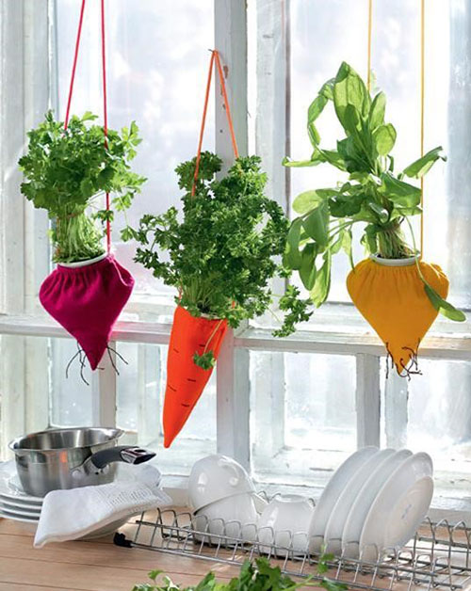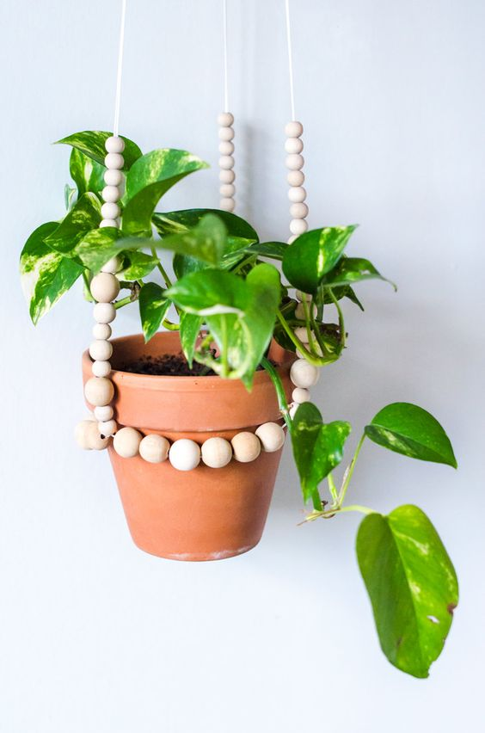

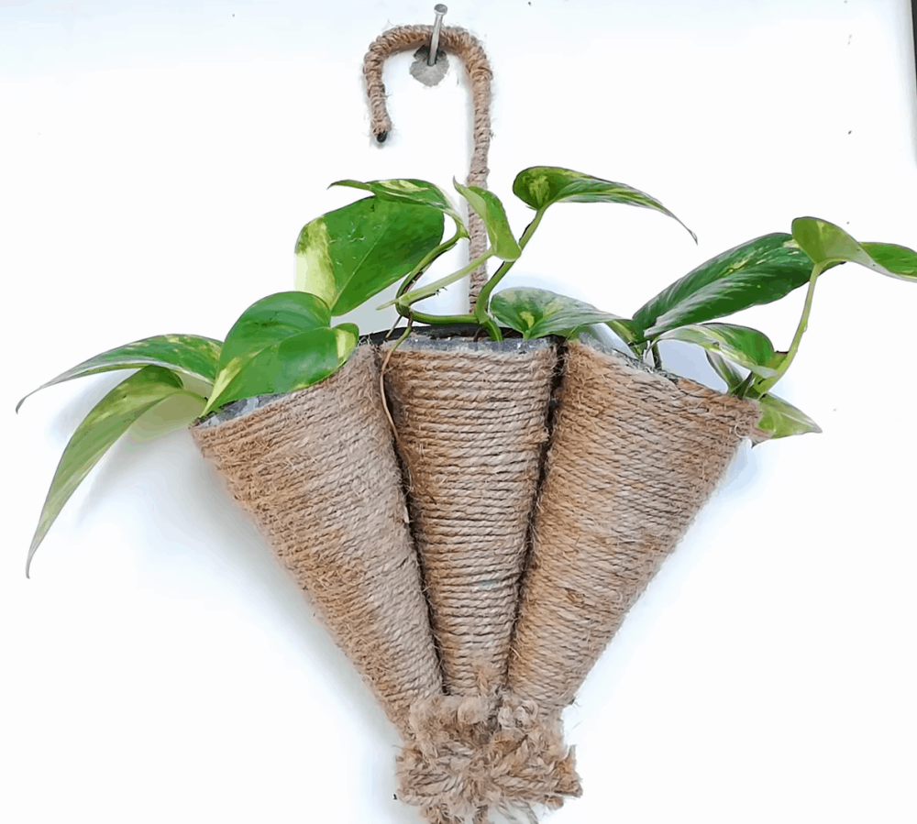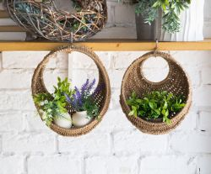

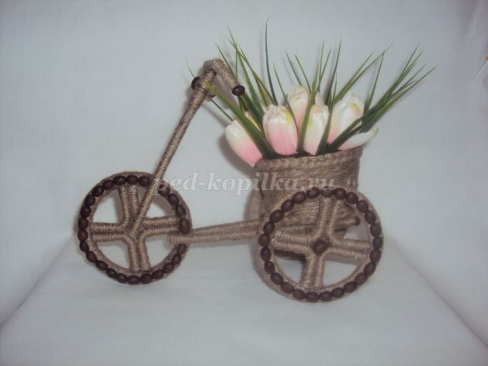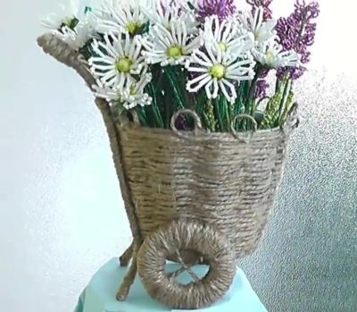

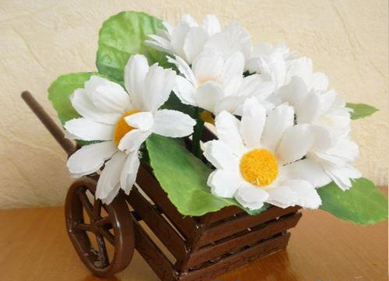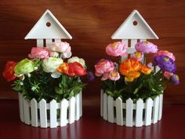

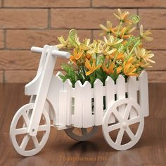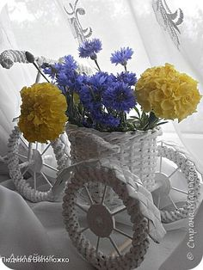

VІ. Практична робота.
Переглянути відео майстер-клас на ютуб каналі за куаркодом в альбомі з друкованою основою на ст..42 Слідувати за послідовністю роботи

